# 基本数据问题汇总

1. 刀具选定表类型分类

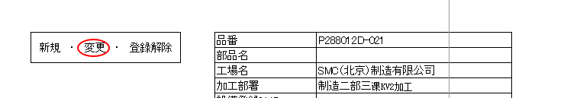

分类为圆圈图形，程序应该无法识别的

1. 个别表格工作名称为公式

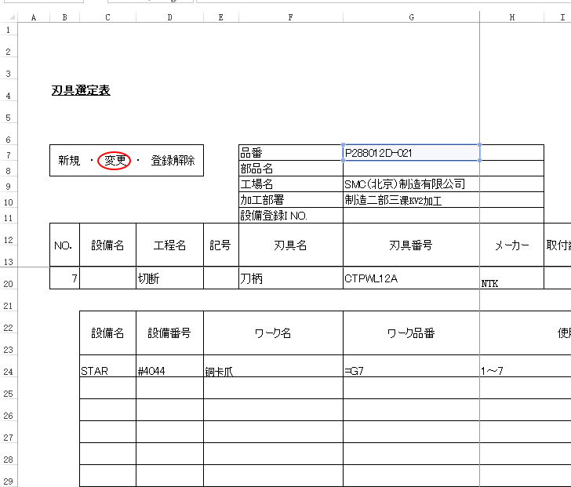

1. 使用刃具工程间隔符不同，这种甚至会出现一个人使用多种间隔的存在。

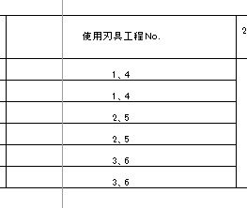



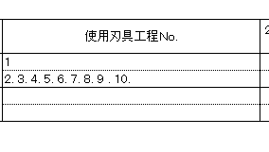

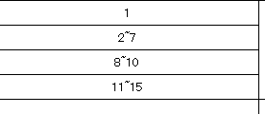

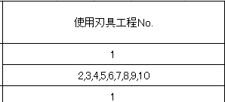

1. 单元格未合并或者合并不合理

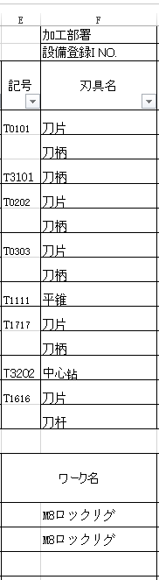

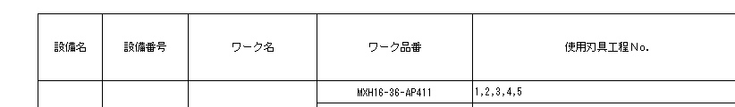

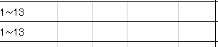

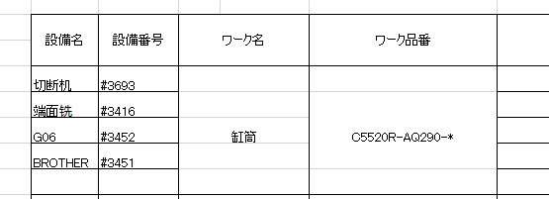

1. 设备能力有的是公式，有的是具体数字，还有的是具体的和公式都有。

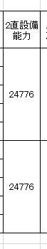 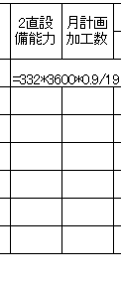

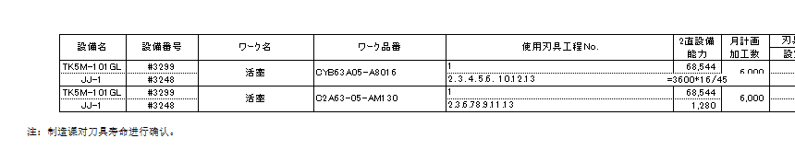

1. 设备能力有的是总和，有的是具体

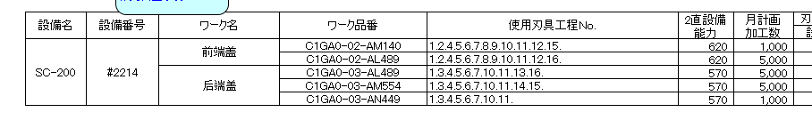

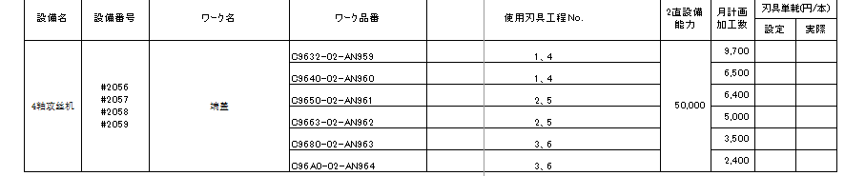

1. 设备番号有的是一个单元格写了多个，有的是一个番号一个单元格。

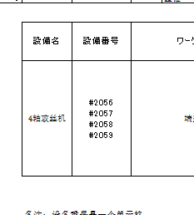 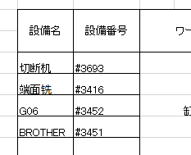

1. 月计划加工数，有的是具体的数 有的是总和后的数。

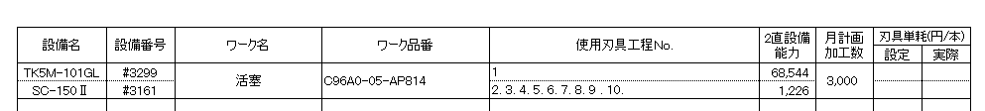



1. 刃具单耗的格式问题

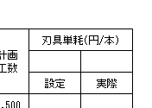 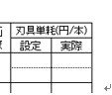

1. 一个工件编号对应多个工作名称的，一个工作名称对应多个工件编号的，一个工作名称对应一个工件编号的。

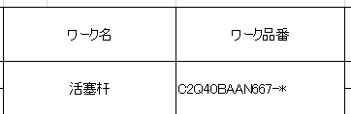

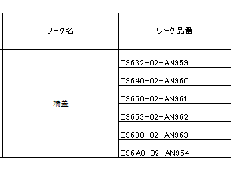

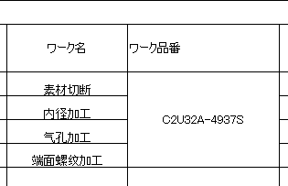

1. 多台设备编号对应一个工件编号的，一台设备编号对应多个工件编号的，多个设备编号对应多个工件编号的。

